1
บทนำ

1.1 ที่มาและความสำคัญ
ลุ่มน้ำทะเลสาบสงขลาเป็นหน่วยภูมินิเวศลุ่มน้ำขนาดใหญ่ ครอบคลุมพื้นที่การปกครอง 3 จังหวัด ได้แก่ จังหวัดพัทลุงทั้งจังหวัด จังหวัดสงขลา 12 อำเภอ และบางส่วนของอำเภอหัวไทรและอำเภอชะอวด จังหวัดนครศรีธรรมราช ด้านทิศตะวันตกมีเทือกเขาบรรทัดเป็นสันปันน้ำทอดตัวยาวแนวเหนือ-ใต้ ทางด้านทิศใต้เชื่อมต่อกับส่วนหนึ่งของเทือกเขาสันกาลาคีรี เทือกเขาทั้งสองปกคลุมด้วยป่าไม้ธรรมชาติที่มีความสำคัญต่อระบบนิเวศลุ่มน้ำ พื้นที่ต้นน้ำลำธารของลุ่มน้ำบางส่วนมีการเปลี่ยนแปลงการใช้ประโยชน์ที่ดินเพื่อปลูกยางพาราและปาล์มน้ำมัน ซึ่งเป็นสาเหตุหลักของการชะล้างพังทลายของดินและแผ่นดินถล่ม ส่งผลให้แหล่งน้ำธรรมชาติตื้นเขิน ถัดลงมาเป็นพื้นที่ราบขนาดใหญ่ล้อมรอบตัวทะเลสาบ ส่วนใหญ่เป็นพื้นที่เกษตรกรรมและนาข้าว ทางตะวันออกเฉียงเหนือของทะเลสาบสงขลาเป็นพื้นที่ชุ่มน้ำขนาดใหญ่ที่รู้จักกันดี คือ “พื้นที่ชุ่มน้ำทะเลน้อยและพรุควนเคร็ง” ซึ่งมีระบบนิเวศเชื่อมต่อกับลุ่มน้ำปากพนัง ปัจจุบันบางส่วนถูกบุกรุกทำลายเพื่อปลูกปาล์มน้ำมัน ด้านทิศตะวันออกเป็นที่ราบชายฝั่งทะเลติดต่อกับอ่าวไทย ซึ่งปัจจุบันประสบปัญหาการกัดเซาะชายฝั่งอย่างรุนแรง สำหรับตัวทะเลสาบสงขลา ซึ่งเป็นแหล่งกักเก็บน้ำและระบายน้ำตามธรรมชาติ ที่มีคุณลักษณ์พิเศษ คือ เป็นระบบนิเวศ 3 น้ำ ที่มีการผสมผสานทั้งน้ำจืด น้ำกร่อยและน้ำเค็ม มีความอุดมสมบูรณ์ของความหลากหลายทางชีวภาพ ทั้งสัตว์น้ำและพืชพรรณต่างๆ มากมาย แต่จากการใช้ประโยชน์อย่างต่อเนื่องมาเป็นเวลานานโดยปราศจากการอนุรักษ์อย่างเหมาะสม ทำให้ทรัพยากรธรรมชาติสิ่งแวดล้อมและความหลากหลายทางชีวภาพในพื้นที่เสื่อมโทรมลงอย่างรวดเร็ว และส่งผลต่อเนื่องทำให้เกิดปัญหาความตื้นเขินของทะเลสาบและคูคลอง คุณภาพน้ำเสื่อมโทรม ปริมาณสัตว์น้ำลดลง มีความขัดแย้งของการใช้น้ำในชุมชนส่งผลกระทบต่อวิถีชีวิตและคุณภาพชีวิตของประชาชนในพื้นที่ สะท้อนให้เห็นถึงรูปแบบและผลกระทบของการพัฒนาที่ผ่านมาที่ยังไม่สามารถสร้างดุลยภาพหรือความยั่งยืนของลุ่มน้ำทะเลสาบสงขลาได้
ในช่วงที่ผ่านมา สำนักงานนโยบายและแผนทรัพยากรธรรมชาติและสิ่งแวดล้อม ภายใต้การสนับสนุนของสถาบันอุดมศึกษาในพื้นที่ ได้แก่ มหาวิทยาลัยสงขลานครินทร์ มหาวิทยาลัยทักษิณ และมหาวิทยาลัยราชภัฏ ได้จัดทำแผนแม่บทการพัฒนาลุ่มน้ำทะเลสาบสงขลา และได้นำแผนดังกล่าวไปสู่การปฏิบัติ โดยมุ่งเน้นการฟื้นฟูทรัพยากรธรรมชาติและสิ่งแวดล้อมที่เสื่อมโทรมจากการพัฒนาและใช้ประโยชน์โดยขาดหลักการอนุรักษ์ ซึ่งประสบความสำเร็จในระดับหนึ่ง โดยสามารถบูรณาการการดำเนินงานระหว่างหน่วยงานที่เกี่ยวข้อง รวมทั้งการส่งเสริมสนับสนุนการมีส่วนร่วมของชุมชนในพื้นที่ลุ่มน้ำทะเลสาบสงขลาควบคู่กันไป แต่อย่างไรก็ตาม การดำเนินการในช่วงที่ผ่านมา ไม่ได้นำปัจจัยและตัวแปรที่เกี่ยวข้องกับการเปลี่ยนแปลงสิ่งแวดล้อมระบบโลก (Earth system environment) โดยเฉพาะการเปลี่ยนแปลงสภาพภูมิอากาศ ซึ่งใน”คาบของมนุษย์ยุคปัจจุบัน” มีแนวโน้มที่ชัดเจนและรุนแรงขึ้นมาพิจารณาอย่างจริงจัง
ในช่วงศตวรรษที่ผ่านมา มีข้อสันนิษฐานว่า ลุ่มน้ำทะเลสาบสงขลาเริ่มได้รับผลกระทบจากสภาพภูมิอากาศของโลกที่กำลังเปลี่ยนแปลง ก่อเกิดฝนที่ผิดฤดูกาล ความผิดปกติของฝนในแต่ละพื้นที่ พายุที่มีความรุนแรงและบ่อยขึ้น ส่งผลกระทบต่อ ทั้งระบบนิเวศ ความหลากหลายทางชีวภาพ การผลิตอาหารโดยเฉพาะธัญพืช ความมั่นคงทางอาหาร สภาพเศรษฐกิจ ความเป็นอยู่ ชีวิตและทรัพย์สิน ฯลฯ ดังจะเห็นได้จากการเกิดอุทกภัยและวาตภัยที่มีความถี่และความรุนแรงเพิ่มขึ้นในพื้นที่ เช่น ข้อมูลของกรมชลประทานรายงานว่า อุทกภัยและวาตภัยที่เกิดขึ้นในปี 2553 ทำให้เกิดน้ำท่วมรุนแรงในลุ่มน้ำย่อยคลองอู่ตะเภา ซึ่งเป็นลุ่มน้ำย่อยหนึ่งในลุ่มน้ำทะเลสาบสงขลาและเป็นที่ตั้งอำเภอหาดใหญ่ จังหวัดสงขลา ซึ่งเป็นศูนย์กลางทางเศรษฐกิจของภาคใต้ตอนล่าง โดยมีปริมาณน้ำท่าสูงสุดวัดได้ 1,623.50 ลบ.ม./วินาที ซึ่งเป็นปริมาณน้ำที่มากกว่าปี 2531 (ปริมาณน้ำ 839 ลบ.ม./วินาที) ปี 2543 (ปริมาณน้ำ 970.85 ลบ.ม./วินาที) และปี 2552 (ปริมาณน้ำ 976.80 ลบ.ม./วินาที) อาจกล่าวได้ว่าเป็นอุทกภัยที่ รุนแรงอย่างที่ไม่เคยเกิดมาก่อน แต่เนื่องจากมีการเตรียมความพร้อมของภาคส่วนต่างๆ ในพื้นที่ จึงทำให้ความเสียหายต่อชีวิตและทรัพย์สินไม่มาก เมื่อเทียบกับเหตุการณ์เดียวกันในปี 2543 ซึ่งสะท้อนให้เห็นความสำคัญของการร่วมมือของประชาคมที่เกี่ยวข้องในสร้างภูมิคุ้มกันและเตรียมความพร้อมในการแก้ปัญหาอย่างจริงจัง
การเตรียมความพร้อมเพื่อป้องกันและแก้ปัญหาเชิงรุก โดยให้ชุมชนและสังคมในลุ่มน้ำทะเลสาบสงขลามีภูมิคุ้มกัน มีความเข้าใจ สามารถปรับตัวและรับมือต่อการเปลี่ยนแปลงและความแปรปรวนของสภาพภูมิอากาศ และผลกระทบ จึงมีความสำคัญและมีความจำเป็นต่อการที่ระบบนิเวศลุ่มน้ำทะเลสาบสงขลาสามารถดำรงอยู่ได้อย่างมั่นคง ปลอดภัย โดยไม่เกิดการสูญเสียหรือสามารถลดการสูญเสียที่อาจจะเกิดขึ้น หากต้องเผชิญกับภัยคุกคามหรือผลกระทบจากการเปลี่ยนแปลงสภาพภูมิอากาศ รวมถึงสามารถจะพลิกแพลง ปรับตัว ใช้ประโยชน์จากโอกาสที่อาจจะเกิดขึ้นจากการเปลี่ยนแปลงสภาพอากาศ และผลกระทบที่อาจเกิดขึ้น ซึ่งหากขาดความรู้ ความเข้าใจ และขาดการเตรียมความพร้อม จะเป็นภัยคุกคามต่อประชาคมและระบบภูมินิเวศลุ่มน้ำอย่างรุนแรง ยิ่งไปกว่านั้น ปัจจุบัน การดำเนินการเตรียมความพร้อมเพื่อรับมือกับการเปลี่ยนแปลงสภาพภูมิอากาศและระบบสิ่งแวดล้อมโลก เป็นนโยบายและความพยายามร่วมกันในระดับนานาชาติ ภายใต้อนุสัญญาและข้อตกลงระหว่างประเทศหลายประการ ที่สำคัญ ได้แก่ 1) อนุสัญญาสหประชาชาติว่าด้วยการเปลี่ยนแปลงสภาพภูมิอากาศ ซึ่งประเทศไทยได้ร่วมให้สัตยาบันเป็นภาคี เมื่อ 28 ธันวาคม 2537 โดยมีกรอบการปรับตัวแคนคูน (Cancun Adaptation Framework) เป็นหลัก 2) อนุสัญญาว่าด้วยความหลากหลายทางชีวภาพ โดยมีแผนกลยุทธ์ความหลากหลายทางชีวภาพ(2011-2020) ที่ให้มีชีวิตอยู่อย่างสอดคล้องปรองดองกับธรรมชาติเป็นกรอบการดำเนินงาน 3) อนุสัญญาแรมซาร์ หรืออนุสัญญาว่าด้วยพื้นที่ชุ่มน้ำ และ 4) อนุสัญญาว่าด้วยการคุ้มครองมรดกโลกทางวัฒนธรรมและทางธรรมชาติ ซึ่งประเทศไทยได้เข้าไปมีส่วนร่วม โดยใช้พื้นที่ลุ่มน้ำทะเลสาบสงขลาเป็นพื้นที่นำร่อง
ด้วยเหตุผลที่กล่าวแล้ว ในปีงบประมาณ พ.ศ.2555 สำนักงานนโยบายและแผนทรัพยากรธรรมชาติและสิ่งแวดล้อม ฯ ได้กำหนดแผนจะเริ่มดำเนินการศึกษาเพื่อสำรวจพื้นที่ที่ได้รับผลกระทบจากการเปลี่ยนแปลงและความแปรปรวนของสภาพภูมิอากาศ และวิเคราะห์ระดับความเสี่ยงในพื้นที่ดังกล่าว เพื่อนำมาศึกษาวิเคราะห์ความต้องการในการปรับตัว รวมทั้งรวบรวมความรู้ที่สืบทอดตามประเพณี (Tradition Knowledge) ที่ชุมชนท้องถิ่นดำเนินวิถีชีวิต และ/หรือ วิธีปฏิบัติที่ดีที่สุด (Best Practices) ที่หน่วยงานราชการในพื้นที่ดำเนินการอยู่ ในการปรับตัวให้เข้ากับสภาพภูมิอากาศ และระบบนิเวศที่เปลี่ยนแปลง ตลอดจนกำหนดข้อเสนอแนะแนวทางการจัดทำกรอบแผนการปรับตัวในระดับพื้นที่ลุ่มน้ำทะเลสาบสงขลา เพื่อรองรับการเปลี่ยนแปลงสภาพภูมิอากาศ ทั้งนี้ในปีงบประมาณต่อไป (พ.ศ.2556) สำนักงานฯ จะนำข้อเสนอแนะแนวทางดังกล่าว มาจัดทำกรอบแผนการปรับตัวในระดับพื้นที่ลุ่มน้ำทะเลสาบสงขลา และดำเนินการแปลงสู่การปฏิบัติในรูปแบบของโครงการนำร่อง และจัดทำคู่มือปฏิบัติในการถ่ายทอดองค์ความรู้ เพื่อเสริมสร้างความรู้ความเข้าใจ และนำมาปรับใช้ รวมทั้งขยายผลในพื้นที่ลุ่มน้ำทะเลสาบสงขลาและลุ่มน้ำอื่นๆ ต่อไป
มหาวิทยาลัยสงขลานครินทร์ โดยคณะการจัดการสิ่งแวดล้อมและเครือข่าย คณะและหน่วยงานที่เกี่ยวข้อง ซึ่งได้มีส่วนร่วมในการศึกษา วิจัย ตลอดจนการจัดทำแผนพัฒนาลุ่มน้ำทะเลสาบสงขลามาอย่างต่อเนื่อง ทั้งภายใต้นโยบายของหน่วยงานที่รับผิดชอบเชิงพื้นที่ เช่น กระทรวงทรัพยากรธรรมชาติและสิ่งแวดล้อมและกระทรวงมหาดไทย และภายใต้นโยบายของหน่วยงานที่รับผิดชอบด้านการศึกษาวิจัย รวมทั้งนโยบายของมหาวิทยาลัยซึ่งให้ความสำคัญกับลุ่มน้ำทะเลสาบสงขลามาอย่างต่อเนื่อง ประกอบกับการที่ได้เข้าไปมีส่วนร่วมในเครือข่ายเพื่อการส่งเสริมการพัฒนาที่ยั่งยืนด้วยบัณฑิตศึกษาและการวิจัย (ProSPER.Net) ภายใต้องค์การสหประชาชาติ ซึ่งส่งผลให้มีโครงการและเครือข่ายผู้เชี่ยวชาญที่เกี่ยวข้องในระดับนานาชาติ ทำให้มหาวิทยาลัยสงขลานครินทร์ซึ่งเป็นส่วนหนึ่งของประชาคมลุ่มน้ำทะเลสาบสงขลา ได้รับมอบหมายให้เข้ามาดำเนินการศึกษาวิจัยเพื่อประเมินและคัดเลือกพื้นที่ที่อาจได้รับผลกระทบจากการเปลี่ยนแปลงของสภาพภูมิอากาศ วิเคราะห์ความเสี่ยงในพื้นที่ ความต้องการในการปรับตัว ตลอดจนรวบรวมความรู้ที่สืบทอดตามประเพณีในชุมชนและท้องถิ่น และ/หรือ วิธีปฏิบัติที่ดีที่สุดที่หน่วยงานในพื้นที่ดำเนินการอยู่ในการปรับตัวให้เข้ากับสภาพภูมิอากาศและระบบนิเวศที่เปลี่ยนแปลง และร่วมเสนอแนะแนวทางการจัดทำกรอบแผนการปรับตัวในระดับพื้นที่ลุ่มน้ำทะเลสาบสงขลา เพื่อรองรับการเปลี่ยนแปลงสภาพภูมิอากาศ ตามข้อกำหนดโครงการของสำนักงานนโยบายและแผนทรัพยากรธรรมชาติและสิ่งแวดล้อม ในปีงบประมาณ พ.ศ.2555 ซึ่งจะเป็นรากฐานที่สำคัญของการพัฒนาลุ่มน้ำทะเลสาบสงขลาให้ยั่งยืนตามเจตนารมณ์ของแผนแม่บทและประชาคมลุ่มน้ำทะเลสาบสงขลาที่จำเป็นต้องอาศัยความร่วมมือจากทุกภาคส่วนต่อไป

1.2 วัตถุประสงค์ และเป้าหมายในการดำเนินงาน
1.2.1 วัตถุประสงค์
(1) เพื่อศึกษาและประเมินพื้นที่ที่มีความเสี่ยงต่อผลกระทบจากการเปลี่ยนแปลงและความแปรปรวนของสภาพภูมิอากาศในพื้นที่ลุ่มน้ำทะเลสาบสงขลา
(2) เพื่อรวบรวมความรู้ที่สืบทอดตามประเพณีและวิธีปฏิบัติที่ดีที่สุดที่ชุมชนท้องถิ่นดำเนินวิถีชีวิตอยู่ และที่หน่วยงานที่เกี่ยวข้องดำเนินการ ในการปรับตัวให้เข้ากับสภาพภูมิอากาศและระบบนิเวศที่เปลี่ยนแปลง รวมทั้ง เสริมสร้างความรู้ ความเข้าใจ ให้กับชุมชนท้องถิ่นในพื้นที่ลุ่มน้ำทะเลสาบสงขลา
(3) เพื่อกำหนดข้อเสนอแนะแนวทางการจัดทำกรอบแผนการปรับตัวในระดับพื้นที่ลุ่มน้ำทะเลสาบสงขลาเพื่อรองรับการเปลี่ยนแปลงสภาพภูมิอากาศ

1.2.2 เป้าหมายในการดำเนินงาน
(1) ฐานข้อมูลภูมิสารสนเทศ ที่แสดงถึงสถานภาพ การคุกคามระบบนิเวศ รวมทั้งการคาดการณ์ความรุนแรงและแนวโน้มของผลกระทบด้านต่าง ๆ จากการเปลี่ยนแปลงสภาพภูมิอากาศในพื้นที่ลุ่มน้ำทะเลสาบสงขลา และข้อมูลผลการประเมินพื้นที่ที่มีความเสี่ยง อ่อนไหวและเปราะบาง (Hotspots) ต่อผลกระทบด้านต่างๆ จากการเปลี่ยนแปลงสภาพภูมิอากาศในพื้นที่ลุ่มน้ำทะเลสาบสงขลาจำนวน 1 ชุด ซึ่งครอบคลุมพื้นที่ลุ่มน้ำทะเลสาบสงขลาและพื้นที่โดยรอบ (จังหวัดสงขลา พัทลุง นครศรีธรรมราช ตรัง และสตูล) เพื่อสนับสนุนการขับเคลื่อนแผนการปรับตัวในระดับพื้นที่ลุ่มน้ำทะเลสาบสงขลา รองรับการเปลี่ยนแปลงสภาพภูมิอากาศ
(2) ข้อมูลองค์ความรู้ที่สืบทอดตามประเพณี (Tradition Knowledge) และวิธีปฏิบัติที่ดีที่สุด (Best Practices) ที่ชุมชนท้องถิ่นดำเนินวิถีชีวิตอยู่ และที่หน่วยงานที่เกี่ยวข้องดำเนินการ ในการปรับตัวให้เข้ากับสภาพภูมิอากาศ และระบบนิเวศที่เปลี่ยนแปลง เพื่อนำมาปรับใช้และขยายผลในพื้นที่ลุ่มน้ำทะเลสาบสงขลา จำนวน 1 ชุด
(3) ชุมชนท้องถิ่นเป้าหมายในพื้นที่ลุ่มน้ำทะเลสาบสงขลา อย่างน้อย จำนวน 8 ชุมชน ได้รับการเสริมสร้างความรู้ ความเข้าใจ เกี่ยวกับการปรับตัวเพื่อรับมือกับการเปลี่ยนแปลงของสภาพภูมิอากาศได้อย่างมีประสิทธิภาพ
(4) ข้อเสนอแนะแนวทางการจัดทำกรอบแผนการปรับตัวในระดับพื้นที่ลุ่มน้ำทะเลสาบสงขลา เพื่อรองรับการเปลี่ยนแปลงสภาพภูมิอากาศ จำนวน 1 ฉบับ

1.3 ขอบเขตการดำเนินงาน
(1) รวบรวม ศึกษาและทบทวนข้อมูลพื้นฐานที่เกี่ยวข้อง เช่น ลักษณะทางกายภาพ ลักษณะทางชีวภาพ เศรษฐกิจ สังคม แหล่งธรรมชาติ ศิลปกรรม และวิถีชีวิตที่สมควรอนุรักษ์ เป็นต้น ตลอดจนนโยบาย แผน มาตรการ แนวทางและวิธีปฏิบัติที่เกี่ยวข้อง พร้อมทั้งประเมินสถานภาพและการคุกคาม จากการเปลี่ยนแปลงสภาพภูมิอากาศครอบคลุมพื้นที่ลุ่มน้ำทะเลสาบสงขลาและพื้นที่โดยรอบ (จังหวัดสงขลา พัทลุง นครศรีธรรมราช ตรัง และสตูล)
(2) จำแนก ศึกษา สำรวจและประเมินความเสี่ยง เพื่อระบุพื้นที่(Hotspots) และระดับความเสี่ยง ในพื้นที่ที่อ่อนไหวและเปราะบางต่อผลกระทบด้านต่างๆ เช่น อุทกภัย ดินถล่ม และการกัดเซาะชายฝั่งทะเล เป็นต้น รวมทั้งคาดการณ์ความรุนแรงและแนวโน้มของผลกระทบที่จะทำให้ระบบนิเวศดังกล่าวเปลี่ยนแปลงทั้งในด้านกายภาพชีวภาพ เศรษฐกิจและสังคม จากการเปลี่ยนแปลงสภาพภูมิอากาศ ยกตัวอย่างเช่น ลักษณะการกระจายตัวของฝน อุณหภูมิเฉลี่ย ปริมาณฝนเฉลี่ยรายปี น้ำท่ารายปี พื้นที่เสี่ยงภัยพิบัติ (น้ำท่วม ดินถล่ม ภัยแล้ง และการกัดเซาะชายฝั่ง) เป็นต้น ทั้งนี้จะต้องครอบคลุมพื้นที่ลุ่มน้ำทะเลสาบสงขลาและพื้นที่โดยรอบ (จังหวัดสงขลา พัทลุง นครศรีธรรมราช ตรัง และสตูล)
(3) ศึกษาและประเมิน ศักยภาพและการคุกคามของพื้นที่ที่มีคุณค่าโดดเด่นด้านมรดกทางวัฒนธรรมและทางธรรมชาติ ในพื้นที่ลุ่มน้ำทะเลสาบสงขลาและพื้นที่โดยรอบ เช่น เส้นทางวัฒนธรรมไชยา นครศรีธรรมราช สทิงพระ ยะรัง ไทรบุรี (เคดาห์) เป็นต้น
(4) จัดทำข้อมูลภูมิสารสนเทศลุ่มน้ำทะเลสาบสงขลาในรูปแบบที่สามารถเผยแพร่และเข้าถึงได้ง่าย โดยรวบรวมข้อมูลฐานเพื่อแสดงสถานภาพและการคุกคามระบบนิเวศลุ่มน้ำทะเลสาบสงขลา ผลการคาดการณ์ความรุนแรงและแนวโน้มของผลกระทบ พื้นที่ที่อ่อนไหวและเปราะบางต่อผลกระทบต่างๆ จากการเปลี่ยนแปลงสภาพภูมิอากาศ ตลอดจนข้อมูลศักยภาพและการคุกคามของพื้นที่ที่มีคุณค่าโดดเด่นด้านมรดกทางวัฒนธรรมและทางธรรมชาติ เพื่อสนับสนุนการขับเคลื่อนแผนการปรับตัวและมาตรการลดก๊าซเรือนกระจกในระดับพื้นที่เพื่อรองรับการเปลี่ยนแปลงระบบภูมิอากาศ โดยครอบคลุมพื้นที่ลุ่มน้ำทะเลสาบสงขลาและพื้นที่โดยรอบ
(5) ศึกษาและรวบรวม ความรู้ที่สืบทอดตามประเพณี (Tradition Knowledge) และวิธีปฏิบัติที่ดีที่สุด (Best Practices) ที่ชุมชนท้องถิ่นดำเนินวิถีชีวิตอยู่ และที่หน่วยงานที่เกี่ยวข้องดำเนินการ ในการปรับตัวให้เข้ากับสภาพภูมิอากาศ และระบบนิเวศที่เปลี่ยนแปลง เช่น ด้านการเกษตร การทำประมง การประกอบอาชีพ การเลือกหลักแหล่งที่อยู่อาศัย การดำรงชีวิตประจำวัน เป็นต้น ตลอดจนเสริมสร้างความรู้ ความเข้าใจ เกี่ยวกับการปรับตัวเพื่อรับมือกับการเปลี่ยนแปลงของสภาพภูมิอากาศให้แก่ชุมชนท้องถิ่นเป้าหมายและหน่วยงานที่เกี่ยวข้อง เฉพาะในพื้นที่ลุ่มน้ำทะเลสาบสงขลา อย่างน้อย 8 ชุมชน
(6) จัดทำข้อเสนอแนะแนวทางการจัดทำร่างกรอบแผนการปรับตัวต่อการเปลี่ยนแปลงสภาพภูมิอากาศในระดับพื้นที่ลุ่มน้ำทะเลสาบสงขลา ที่มีความสอดคล้องกับกรอบการปรับตัวแคนคูน (Cancun Adaptation Framework) และอนุสัญญาที่เกี่ยวข้อง ได้แก่ อนุสัญญาว่าด้วยพื้นที่ชุ่มน้ำ อนุสัญญาว่าด้วยความหลากหลายทางชีวภาพ และอนุสัญญาว่าด้วยการคุ้มครองมรดกโลกทางวัฒนธรรมและทางธรรมชาติ โดยกำหนดมาตรการทั้งในภาพรวมและมาตรการเฉพาะสำหรับพื้นที่ที่มีความอ่อนไหวและเปราะบางต่อผลกระทบด้านต่างๆ จากการเปลี่ยนแปลงสภาพภูมิอากาศ โดยผ่านกระบวนการมีส่วนร่วมของประชาชนทุกภาคส่วน
(7) จัดทำข้อมูลประชาสัมพันธ์ผ่านทาง Website ของสำนักงานฯ และเอกสารในรูปแบบของวารสารหรือจดหมายข่าวหรือแผ่นพับ รวมทั้งการเผยแพร่ผ่านสื่อสารมวลชนท้องถิ่น เพื่อเผยแพร่ข้อมูลข่าวสารที่เกี่ยวข้องกับผลกระทบ รวมทั้งแนวทางในการปรับตัวเพื่อรองรับการเปลี่ยนแปลงสภาพภูมิอากาศในพื้นที่ลุ่มน้ำทะเลสาบสงขลารวมทั้งข้อมูลอื่นๆ ที่เกี่ยวข้องกับโครงการ ให้ครอบคลุมพื้นที่ดำเนินการ อย่างต่อเนื่องตลอดระยะเวลาดำเนินโครงการ
(8) การระดมความคิดเห็นและเสริมสร้างความรู้ ความเข้าใจ เกี่ยวกับการปรับตัวเพื่อรับมือกับการเปลี่ยนแปลงของสภาพภูมิอากาศ โดยการประชุมกลุ่มย่อย ซึ่งในช่วงการดำเนินงานขั้นกลาง ประกอบด้วย
ครั้งที่ 1 เพื่อสืบค้นความรู้ที่สืบทอดตามประเพณี (Tradition Knowledge) และวิธีปฏิบัติที่ดีที่สุด (Best Practices) ที่ชุมชนท้องถิ่นดำเนินวิถีชีวิตอยู่ และที่หน่วยงานที่เกี่ยวข้องดำเนินการ ในการปรับตัวให้เข้ากับสภาพภูมิอากาศ และระบบนิเวศที่เปลี่ยนแปลง รวมทั้งกระตุ้นให้เกิดการเรียนรู้ อย่างมีส่วนร่วมควบคู่กันไป
ครั้งที่ 2 เพื่อเสริมสร้างความรู้ ความเข้าใจ เกี่ยวกับการปรับตัวเพื่อรับมือกับการเปลี่ยนแปลงของสภาพภูมิอากาศในชุมชนตัวอย่าง (เฉพาะในพื้นที่ลุ่มน้ำทะเลสาบสงขลา)
ครั้งที่ 3 เพื่อระดมความคิดเห็นต่อข้อเสนอแนะแนวทางการจัดทำร่างกรอบแผนการปรับตัวต่อการเปลี่ยนแปลงสภาพภูมิอากาศ ในระดับพื้นที่ลุ่มน้ำทะเลสาบสงขลา (เฉพาะในพื้นที่ลุ่มน้ำทะเลสาบสงขลา)
โดยแต่ละครั้ง ต้องจัดประชุมอย่างน้อย 8 กลุ่มพื้นที่ และต้องมีผู้เข้าร่วมจำนวนไม่น้อยกว่า 30 คน/กลุ่มพื้นที่ โดยอาจมีการสำรวจความคิดเห็นประกอบการประชุมกลุ่มย่อย และต้องนำผลจากการสำรวจและการระดมความคิดเห็นมาสังเคราะห์เพื่อนำไปปรับปรุงผลการศึกษาในครั้งต่อไป รวมถึงต้องรายงานผลการประชุมกลุ่มย่อยให้สำนักงานฯ ทราบถึงความก้าวหน้าเป็นระยะ
(9) จัดประชุมสัมมนารับฟังความคิดเห็นในพื้นที่ลุ่มน้ำทะเลสาบสงขลา จำนวน 2 ครั้ง
ครั้งที่ 1 เพื่อรับฟังความ คิดเห็นต่อ แนวคิด วิธีการศึกษาและผลการรวบรวมข้อมูลพื้นฐานที่เกี่ยวข้อง ภายหลังที่สำนักงานฯ เห็นชอบรายงานฉบับต้น
ครั้งที่ ๒ เพื่อรับฟังความคิดเห็นต่อผลการศึกษาโครงการ โดยจัดประชุมภายหลังที่สำนักงานฯ เห็นชอบร่างรายงานฉบับสมบูรณ์ (Draft Final Report)
โดยในการประชุมสัมมนาต้องมีผู้เข้าร่วมประชุมประกอบด้วยตัวแทนผู้มีส่วนได้ส่วนเสียในพื้นที่ลุ่มน้ำทะเลสาบสงขลา จำนวนไม่น้อยกว่า 100 คนต่อครั้ง

1.4 พื้นที่ศึกษา
ในการดำเนินงาน คณะทำงานดำเนินการศึกษาในพื้นที่ศึกษา 3 ระดับ (รูป 1-1) ได้แก่
- การศึกษาในภาพรวมของพื้นที่โครงการ (จังหวัดสงขลา พัทลุง นครศรีธรรมราช สตูล และตรัง)
- การศึกษาในรายละเอียดของพื้นที่ลุ่มน้ำทะเลสาบสงขลา
- การศึกษาวิเคราะห์พื้นที่ที่มีคุณค่าพิเศษและพื้นที่ที่คัดเลือกเพื่อจัดการประชุมกลุ่มย่อยในพื้นที่ลุ่มน้ำทะเลสาบสงขลา

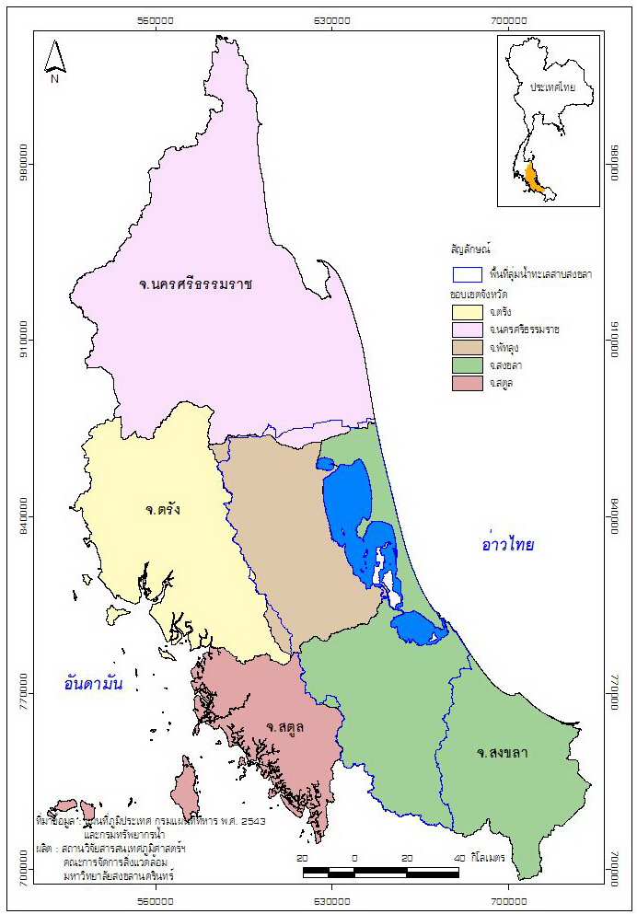
รูป 1-1 พื้นที่ศึกษา

1.5. หลักการและวิธีการดำเนินงาน
1.5.1 กรอบแนวคิด หลักการ และวิธีการในภาพรวม
- ใช้กรอบแนวคิด หลักการและวิธีการที่นำเสนอในข้อเสนอโครงการและรายงานขั้นต้น
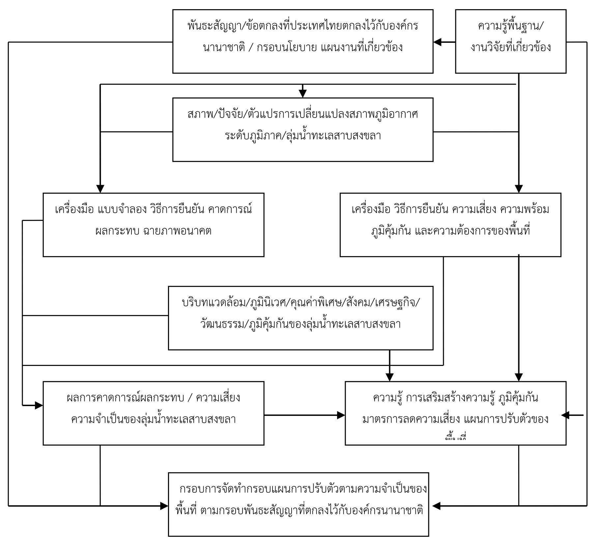

รูป 1-2 กรอบแนวคิดการดำเนินงานในภาพรวม

- แปลงกรอบแนวคิด หลักการและวิธีการที่นำเสนอในข้อเสนอโครงการและรายงานขั้นต้น เป็นชุดคำถามหลักและ/หรือแบบฟอร์ม/ตารางรวบรวมข้อมูลและรายงานผลการศึกษาเพื่อเป็นแนวทางในการดำเนินการรวบรวมข้อมูลและศึกษาวิเคราะห์ในแต่ละประเด็นจำเพาะ
1.5.2 หลักการและวิธีการดำเนินงานในแต่และประเด็น
ใช้กรอบแนวคิด หลักการ และวิธีการที่นำเสนอสำหรับแต่ละประเด็นจำเพาะในข้อเสนอโครงการและรายงานขั้นต้น ซึ่งจะนำเสนอควบคู่กับผลการศึกษาในบทที่ 2-14 ต่อไป

1.6 โครงสร้างของรายงานหลัก
รายงานผลการศึกษาโครงการในส่วนของรายงานหลัก ซึ่งจัดพิมพ์เพิ่มเติมจากข้อเสนอโครงการ นำเสนอ สาระสำคัญของผลการศึกษาที่ผู้เชี่ยวชาญและคณะทำงานแต่ละด้านดำเนินการแล้วเสร็จ โดยจัดทำแยกเป็น 14 บท ซึ่งรายงานสาระสำคัญในแต่ละประเด็นจำเพาะแยกจากกัน ประกอบด้วย
1 บทนำ 2 นโยบายและแผนระดับชาติ อนุสัญญาและข้อตกลงระหว่างประเทศที่เกี่ยวข้องกับการปรับตัวต่อการเปลี่ยนแปลงสภาพภูมิอากาศ 3 ผลการศึกษาและคาดการณ์สภาพอากาศในภูมิภาค 4 ผลการศึกษาด้านทรัพยากรน้ำและอุทกภัย 5 ผลการศึกษาด้านทรัพยากรชายฝั่งทะเลและการกัดเซาะชายฝั่ง 6 ผลการศึกษาด้านทรัพยากรดินบนที่สูงและดินถล่ม 7 ผลการศึกษาด้านทรัพยากรและความหลากหลายทางชีวภาพ 8 ผลการศึกษาด้านทรัพยากรการเกษตรและประมง 9 ผลการศึกษาด้านคุณค่าพิเศษทางธรรมชาติ 10 ผลการศึกษาด้านคุณค่าทางศิลปกรรมและมรดกทางวัฒนธรรม 11 ผลการศึกษาด้านชุมชนและสังคม ความรู้สืบทอด และวิธีการปฏิบัติที่ดีในการรับมือการเปลี่ยนแปลงสภาพอากาศ 12 กระบวนการมีส่วนร่วมและศักยภาพของชุมชน/สังคมในพื้นที่โครงการ 13 การจัดทำฐานข้อมูล ระบบภูมิสารสนเทศ และการประชาสัมพันธ์ 14 ข้อเสนอแนะเชิงนโยบายและแนวทางการจัดทำกรอบแผนการปรับตัว
ในส่วนของความรู้สืบทอด และวิธีการปฏิบัติที่ดีในการรับมือการเปลี่ยนแปลงสภาพอากาศ การจัดทำฐานข้อมูล ระบบภูมิสารสนเทศ และการประชาสัมพันธ์ รวมทั้งข้อเสนอแนะเชิงนโยบายและแนวทางการจัดทำกรอบแผนการปรับตัว ได้จัดทำเป็นรายงานแยกออกไปอีกต่างหากด้วย

